Književnost i stvaralaštvo: Charles Dickens [čarlz dikens], Zobena kaša

Hrvatski jezik i komunikacija: Oliverov monolog – pisana vježba

nastava na daljinu

Udžbenik Hrvatski bez granica 7
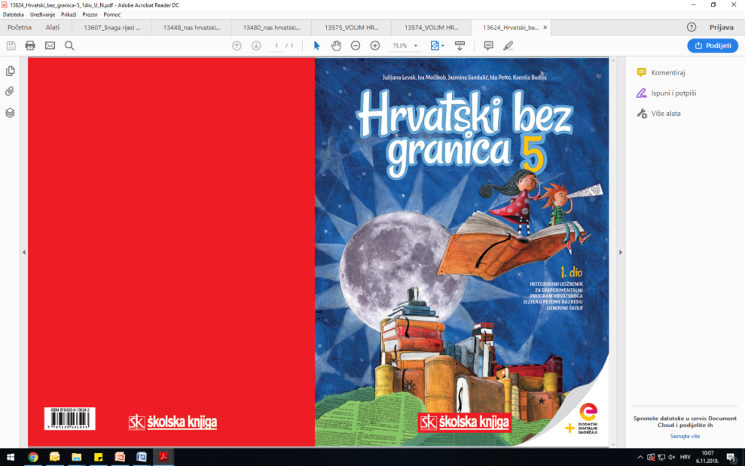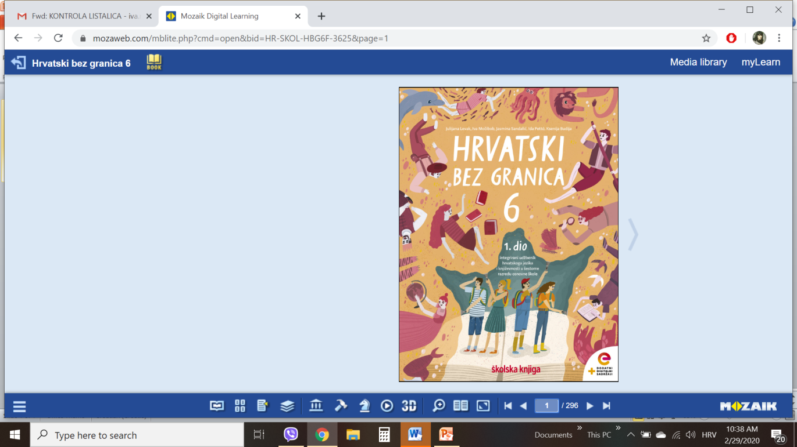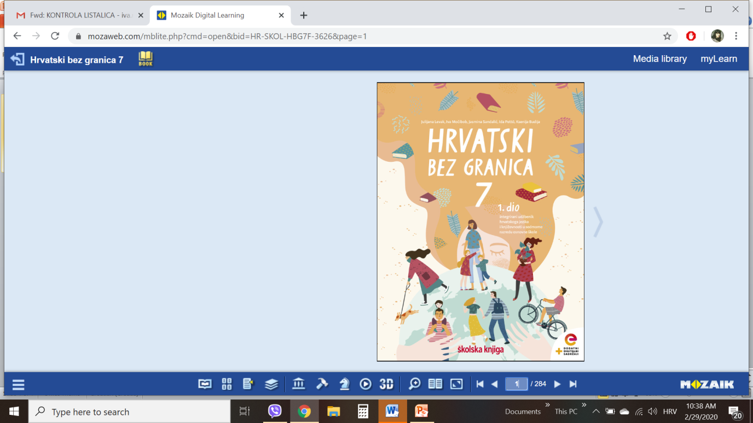

VRIJEME OSTVARIVANJA: _______________________________

BROJ SATI NASTAVE: 2 sata

Dragi učeniče / draga učenice, u satu koji slijedi:
- objasnit ćeš jesi li se spreman boriti za svoja prava
- kronološki ćeš poredati događaje u ulomku i odredit ćeš kompoziciju ulomka
- prepoznat ćeš pripovjedne tehnike u ulomku
- izdvojit ćeš etičke osobine likova na temelju njihova govora i postupaka
- napisat ćeš monolog iz perspektive glavnoga lika

Pažljivo čitaj upute u zadatcima. Aktivnosti su planirane za 2 nastavna sata. Tako ih i raspodijeli. Planiraj vrijeme za svaku pojedinu aktivnost. Obavljene zadatke pošalji svojemu učitelju / svojoj učiteljici na dogovoreno mjesto i u dogovoreno vrijeme.

KNJIŽEVNOST I STVARALAŠTVO: Charles Dickens [čarlz dikens], Zobena kaša

OPIS AKTIVNOSTI
1. aktivnost – razgovor, priprema za susret s književnim tekstom
Otvori 81. stranicu u udžbeniku Hrvatski bez granica 7, 1. dio (https://www.e-sfera.hr/prelistaj-udzbenik/2900355f-967b-4d8f-9a26-0899666e6938). Kako bi postupio/postupila kad bi ti tko uskratio eko pravo: a) mirno čekao/čekala da tko drugi riješi situaciju; b) pobunio/pobunila bi se; c) prihvatio/prihvatila bi novonastalu situaciju?

2. aktivnost – gledanje najave filma Oliver Twist
Na poveznici https://www.youtube.com/watch?v=hUFblil8o2k&t=28s pogledaj ulomak iz filma Oliver Twist Romana Polanskog kako bi se upoznao/upoznala s dječakom Oliverom, glavnim junakom istoimenoga romana iz kojega ćeš uskoro pročitati/poslušati ulomak.

3. aktivnost – slušanje audiozapisa / čitanje ulomka
Pročitaj u udžbeniku ili uz pomoć poveznice poslušaj u digitalnome udžbeniku (https://www.e-sfera.hr/dodatni-digitalni-sadrzaji/2d708c9b-9ebb-4428-a284-9441f0d45b5a/) zvučni zapis ulomka Zobena kaša iz romana Oliver Twist [tvist] Charlesa Dickensa [čarlza dikensa]. Naslov i ime autora zapiši u bilježnicu.

3. aktivnost – provjeravanje razumijevanja slušanoga/pročitanoga ulomka
Nakon slušanja zvučnoga zapisa / čitanja ulomka odigraj kviz na poveznici https://wordwall.net/play/645/582/623 i provjeri svoje razumijevanje ulomka.

4. aktivnost – prepoznavanje književnih pojmova
U rubrici Učim i prepoznajem književne pojmove, u udžbeniku Hrvatski bez granica 7, 1. dio, str. 83, pronađi što je kronološki slijed događaja. Igrajući igru na poveznici https://wordwall.net/play/645/641/731, poredaj događaje iz ulomka redoslijedom kojim su se događali. Odigraj igru na poveznici https://wordwall.net/play/645/670/695 i imenuj dijelove fabule. Prepoznaj pripovjedne tehnike u igri na poveznici https://wordwall.net/play/645/681/776.

5. aktivnost – stvaralački zadatak
Obogati svoj rječnik igrajući igru na poveznici https://wordwall.net/play/645/661/833.

2. SAT – HRVATSKI JEZIK I KOMUNIKACIJA: Oliverov monolog – pisana vježba

1. aktivnost – razgovor, prisjećanje, priprema za pisanje
Prisjeti se događaja u ulomku Zobena kaša. Vijeće dječaka bacalo je kocku i Oliver mora od nadglednika zatražiti još hrane. Koje osobine krase Olivera? Zamisli da si ti Oliver. Kako bi postupio/postupila na njegovu mjestu? Kako bi se osjećao/osjećala? O čemu bi razmišljao/razmišljala? Što bi te mučilo? Bi li se nečemu veselio/veselila? Što bi rekao/rekla nadgledniku?
2. aktivnost – izrada plana pisanja i pisanje monologa
Svoje osjećaje i razmišljanja zapiši u 1. osobi, iz Oliverove perspektive, u obliku monologa. Između pojedinosti o kojima želiš pisati odvoji one važnije i zanimljivije. Razmisli o tome koje ćeš od njih detaljnije objasniti, a koje tek spomenuti, koju poruku želiš prenijeti. Rasporedi ih tako da budu logički povezane i jasno izrečene. Pazi na to da tvoj monolog ima uvod, središnji i završni dio.

3. aktivnost – vrednovanje sastavka
Kad napišeš monolog, vrednuj svoju uspješnost prema elementima vrednovanja tako da napišeš plus u odgovarajući kvadratić u tablici.

 | ZADOVOLJSTVO RADOM
ELEMENTI VREDNOVANJA |   JAKO SAM ZADOVOLJAN |   MOGLO BI I BOLJE |   UOPĆE NISAM ZADOVOLJAN
Postignuta je cjelovitost teksta: sve su rečenice jasne i međusobo povezane.
Misli u monologu su jasno uobličene i prenio/prenijela sam željenu poruku.
Tekst ima razvidnu kompoziciju: uvod, središnji dio i završetak.
U pisanju se koristim hrvatskim standardnim jezikom.
Rad je uredno napisan.

